海南自由贸易港个人所得税优惠政策
高端紧缺人才
名单查询与补录用户操作手册
↓↓
01 第一步
打开政务服务网：https://wssp.hainan.gov.cn/hnwt/home，点击页面右上角“登录/注册”，根据系统提示进行登录/注册。
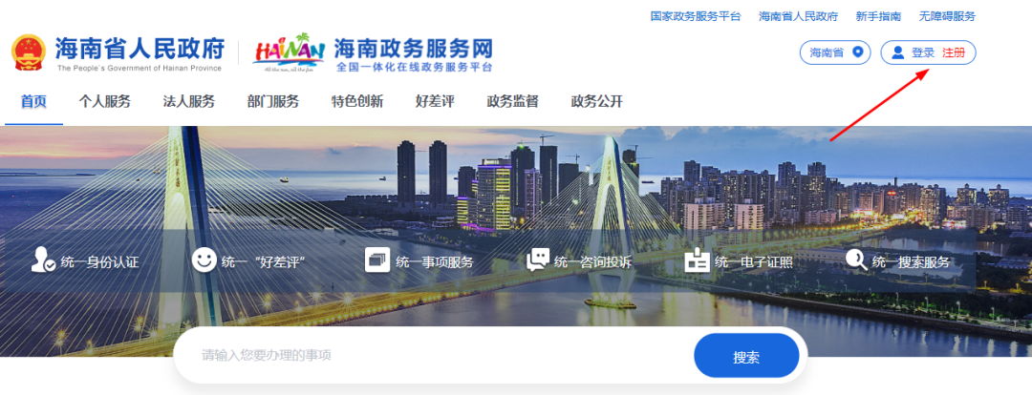
02 第二步
登录后点击页面右上角“用户中心”进入用户中心页面。
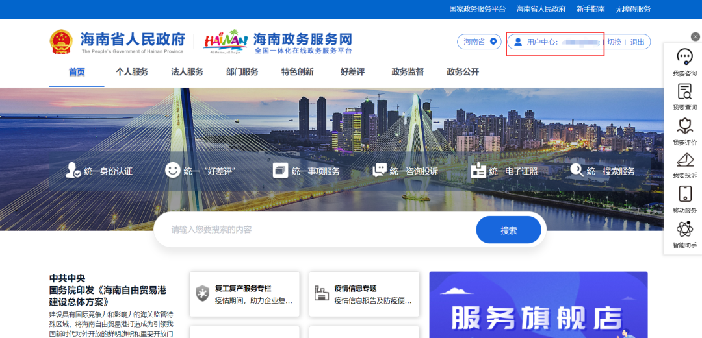
03 第三步
点击用户中心右下角弹窗中的“点击进入查看详情”，可查看自己是否在享受海南自由贸易港个人所得税优惠政策高端紧缺人才初步符合基本条件人员名单范围内。
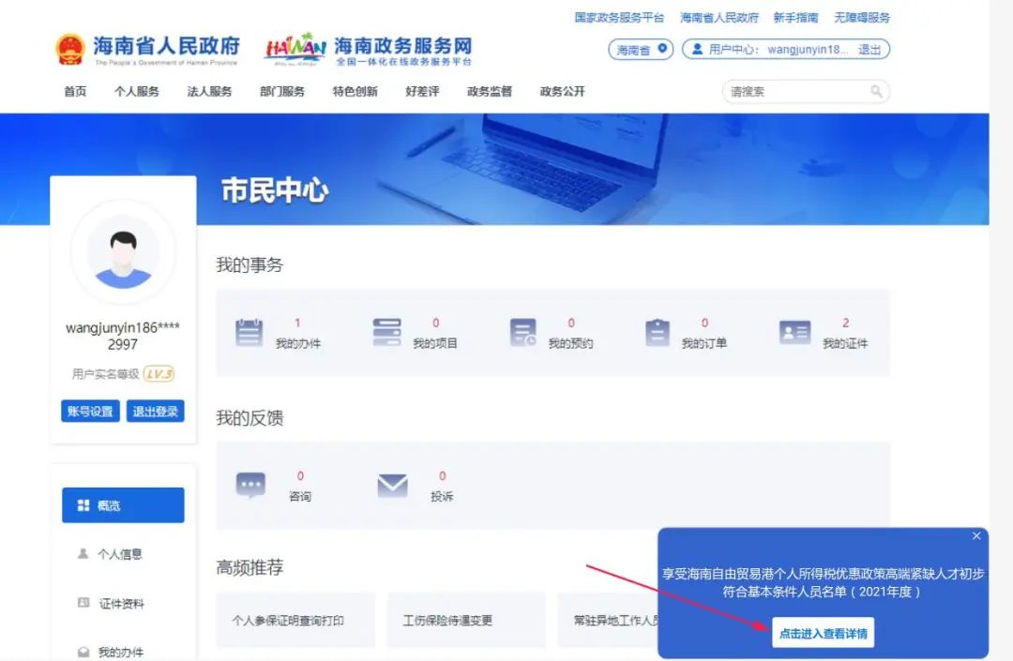
04 第四步
根据要求填写以下信息并按要求上传附件后点击“提交”
(一)非退休人员需上传材料
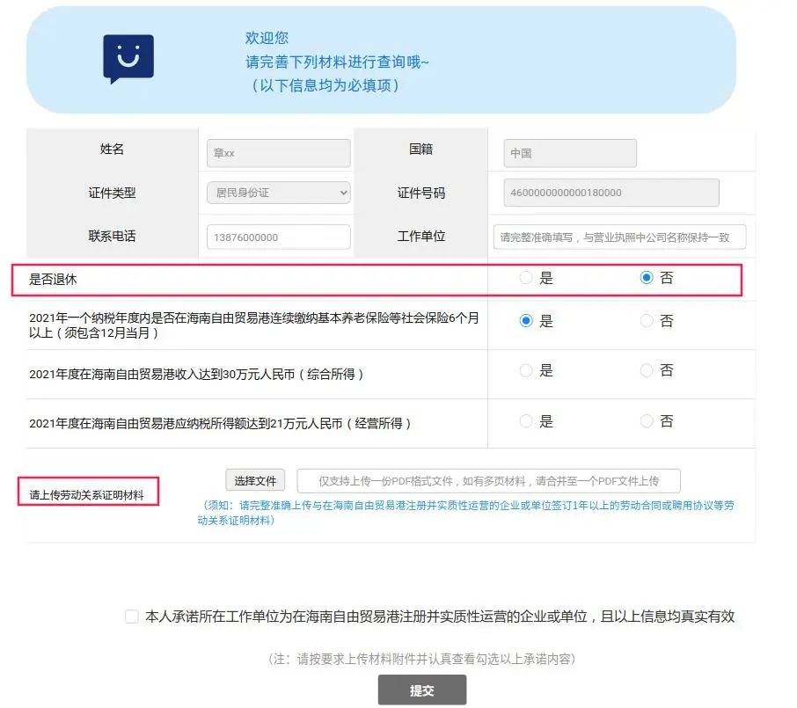
(二)已退休人员需上传材料
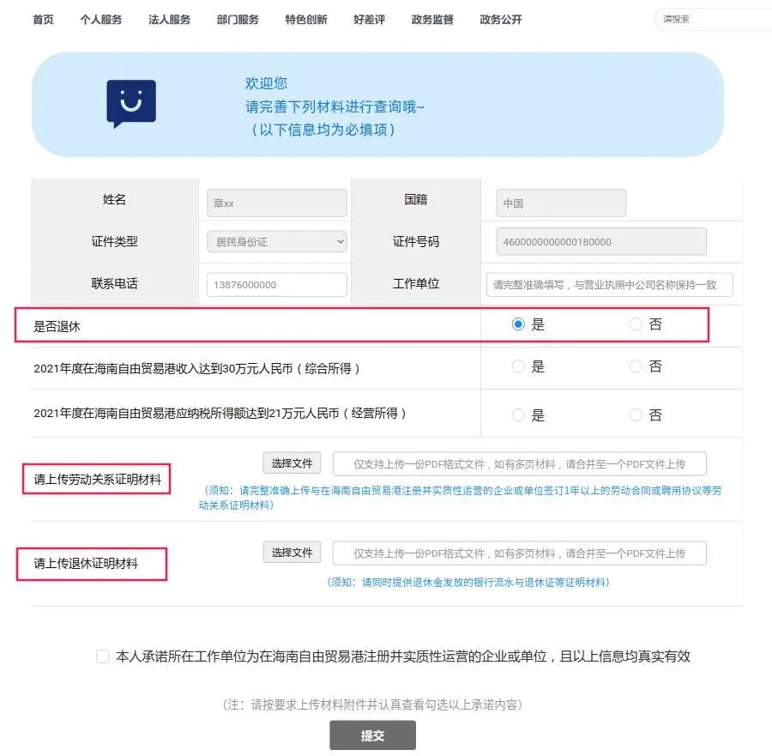
05 第五步
提交成功，进入人工核查环节。
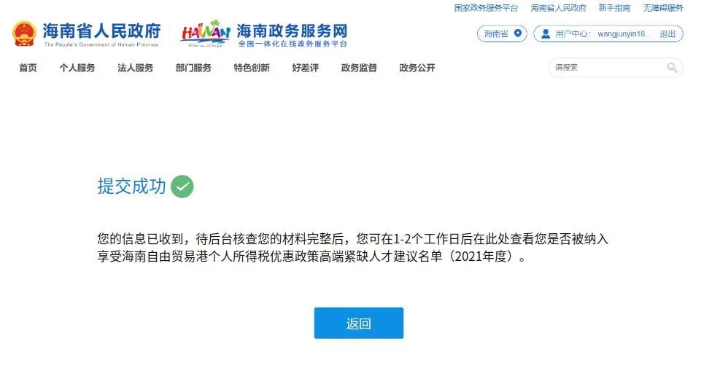
06 第六步
进入页面后，查看核查结果。
(一)材料提交完整，经核查已被纳入建议名单，完成整个名单查询过程，请扫描下方二维码查看个人所得税汇算清缴操作指引↓
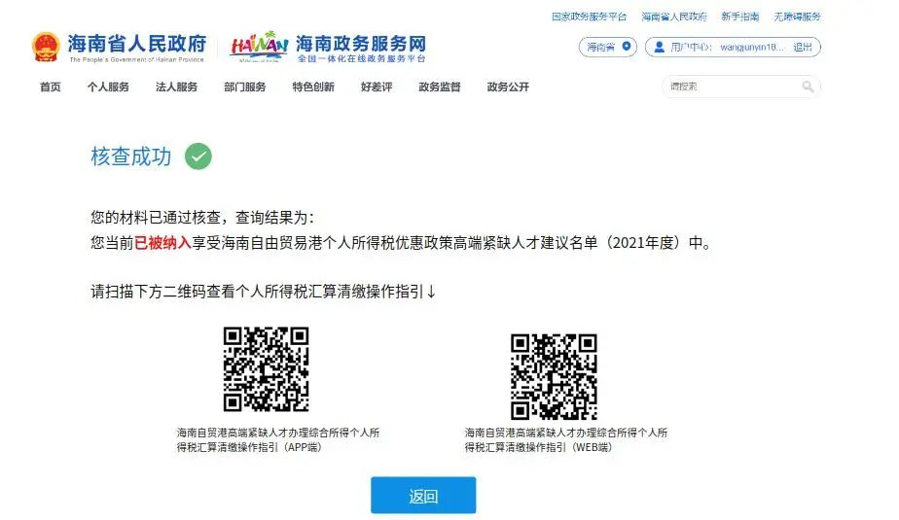
(二)材料提交不符合要求，需按要求重新提交材料后查询结果。
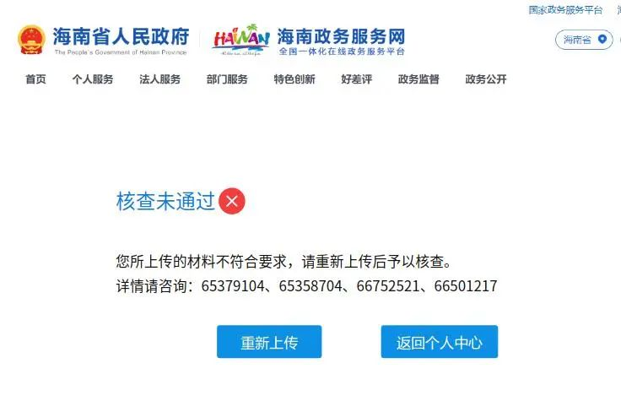
(三)材料提交完整，未被列入建议名单，点击“申请补录”，进入到补录环节，等待补录结果。(如已确认纳入名单可忽略该步骤)。
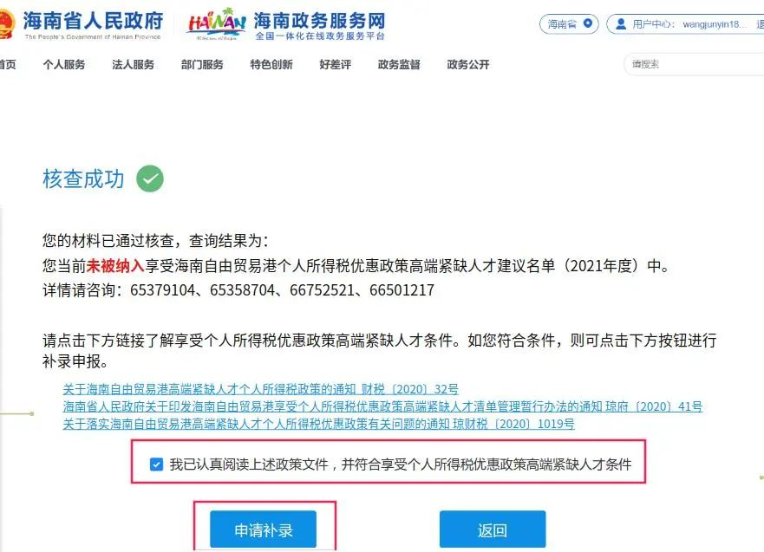
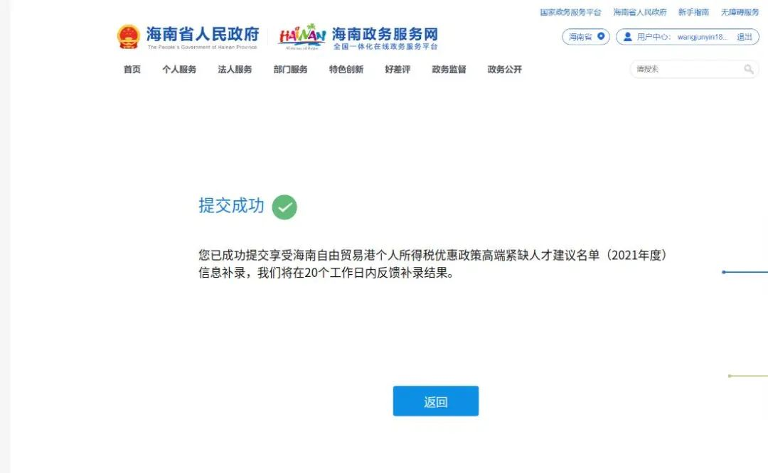
07 第七步
补录成功后重新进入到当前页面查看补录结果。
(一)已被纳入建议名单界面
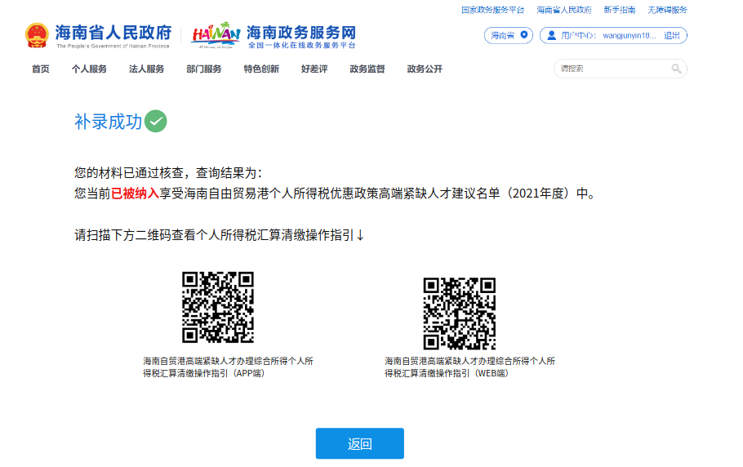
(二)当前未被纳入建议名单界面
